**1. Выберите заказчиков из Германии, Франции и Мадрида, выведите их название, страну и адрес.**

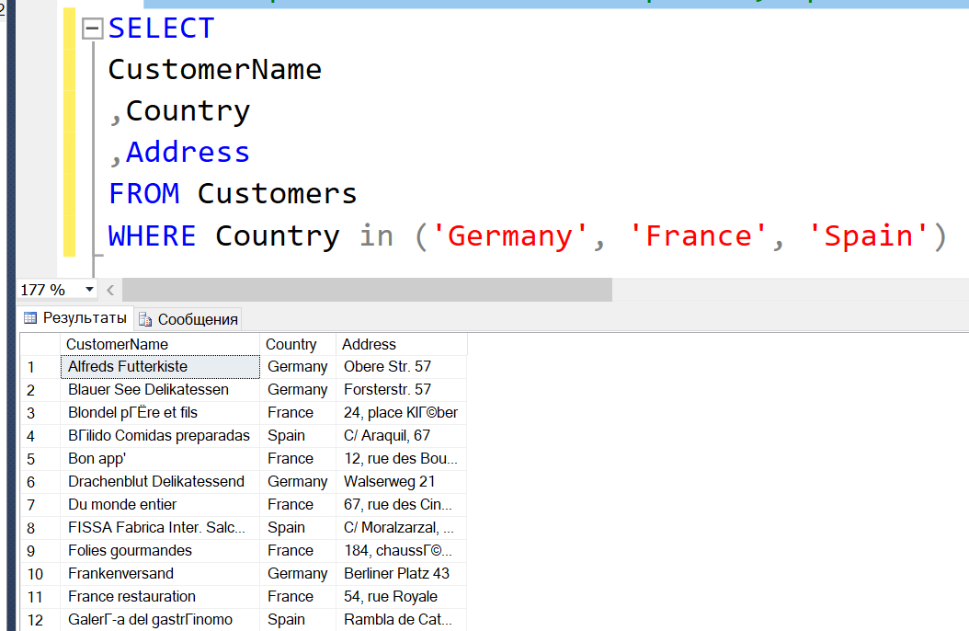

**2. Выберите топ 3 страны по количеству заказчиков, выведите их названия и количество записей.**

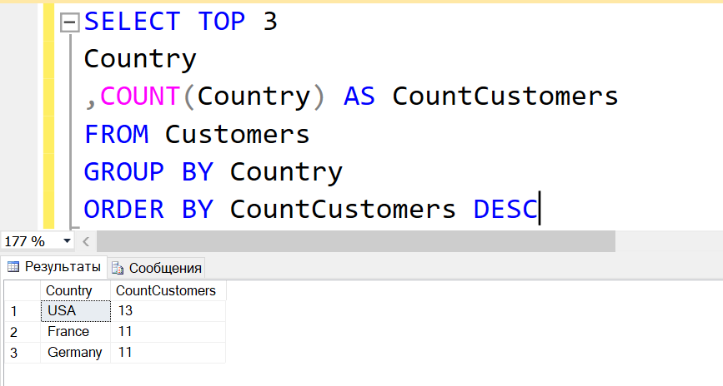

**3. Выберите перевозчика, который отправил 10-й по времени заказ, выведите его название, и дату отправления.**

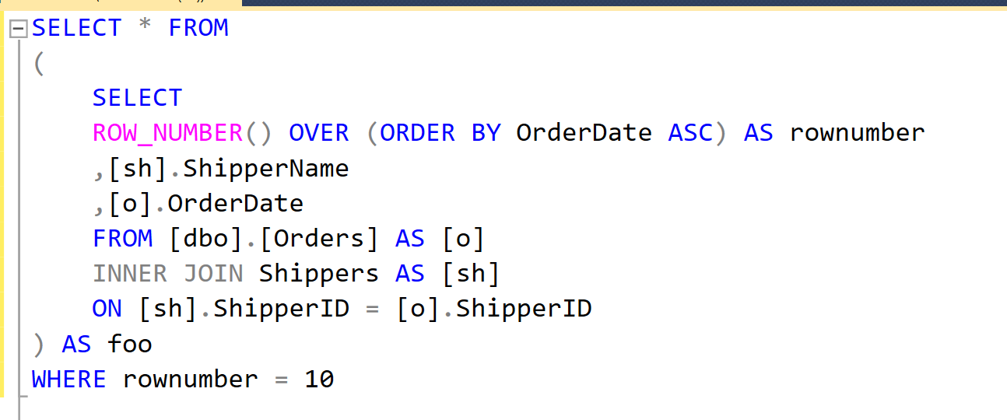

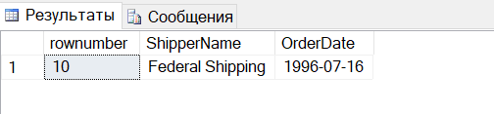

**4. Выберите самый дорогой заказ, выведите список товаров с их ценами.**

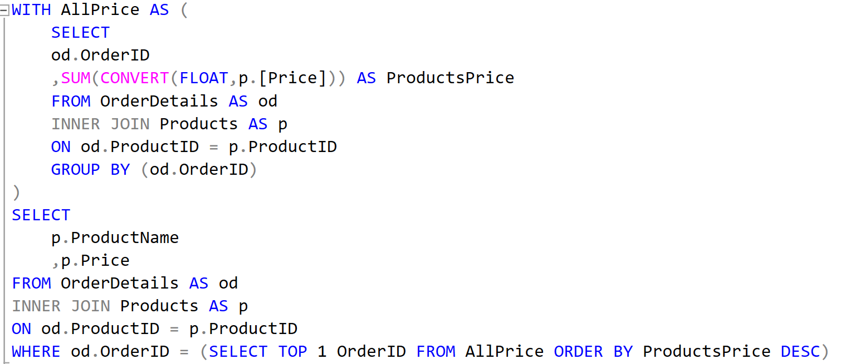

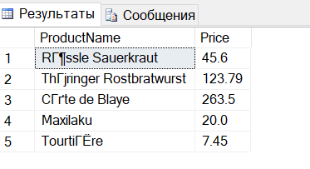

**5. Какой товар больше всего заказывали по количеству единиц товара, выведите его название и количество единиц в каждом из заказов.**

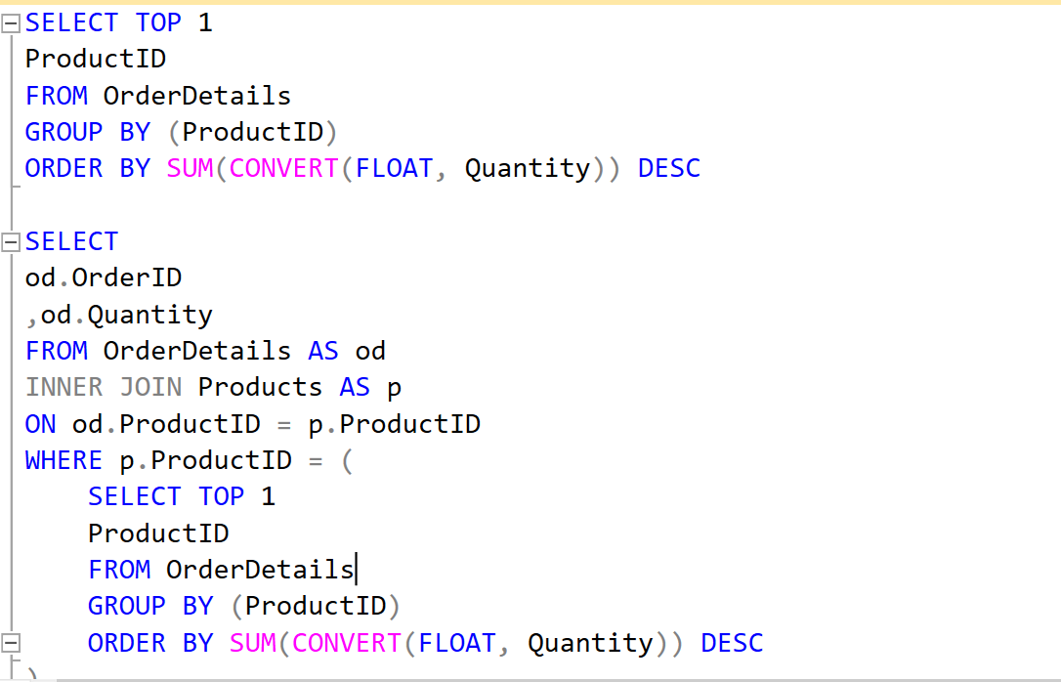

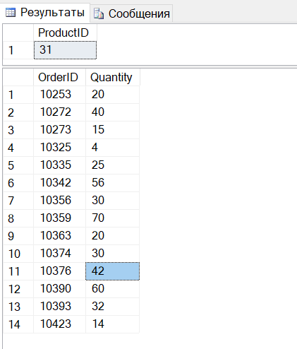

**6. Выведите топ 5 поставщиков по количеству заказов, выведите их названия, страну, контактное лицо и телефон.**

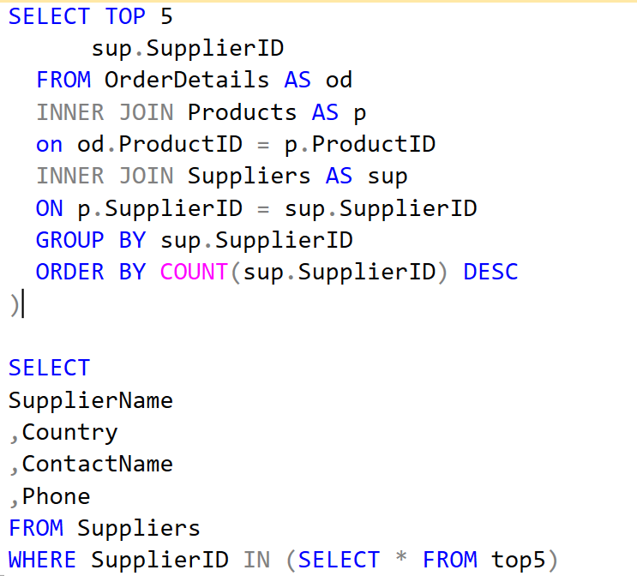

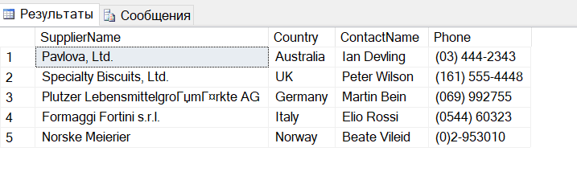

**7. Какую категорию товаров заказывали больше всего по стоимости в Бразилии, выведите страну, название категории и сумму.**

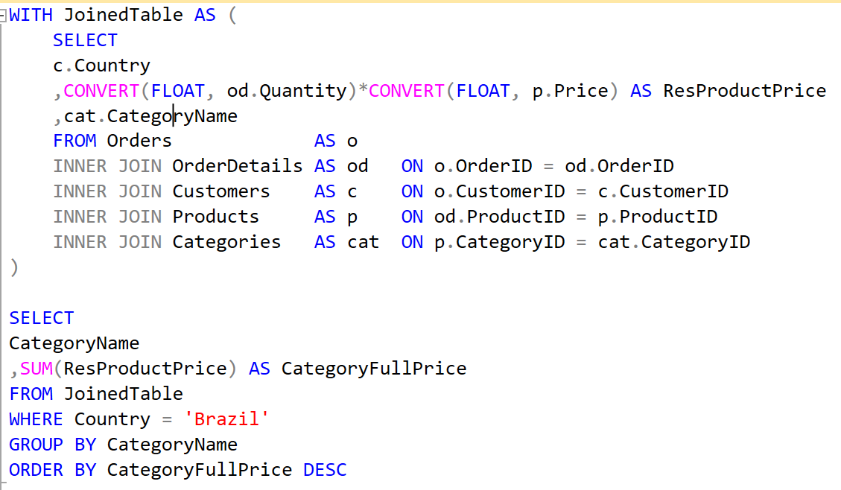

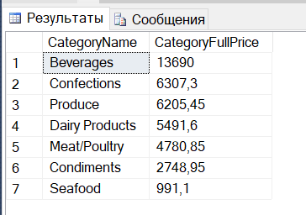

**8. Какая разница в стоимости между самым дорогим и самым дешевым заказом из США.**

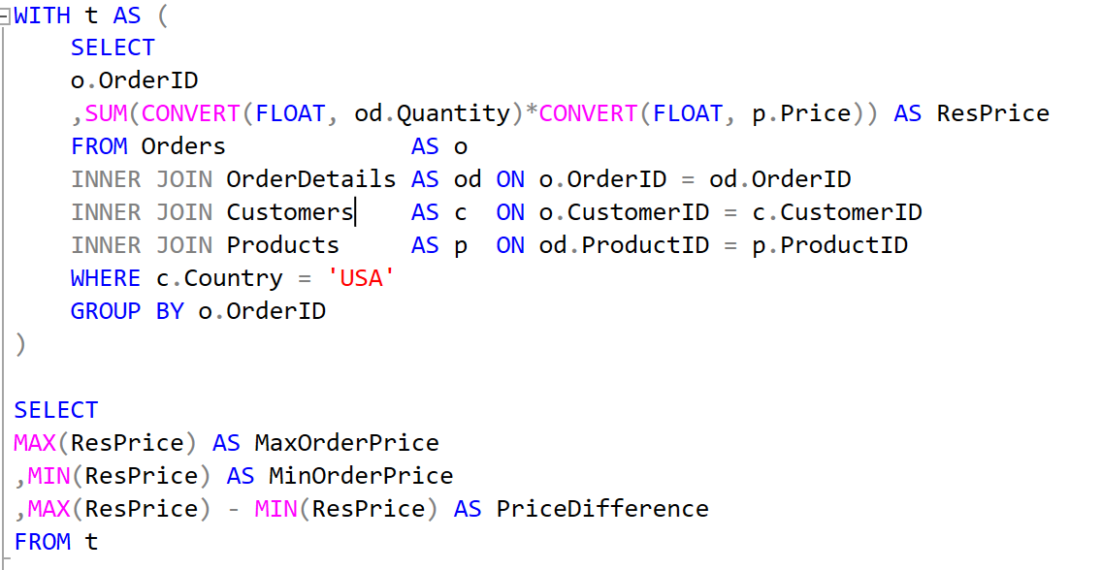

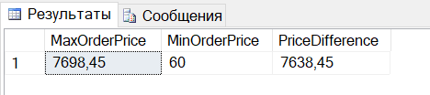

**9. Выведите количество заказов у каждого их трех самых молодых сотрудников, а также имя и фамилию во второй колонке.**

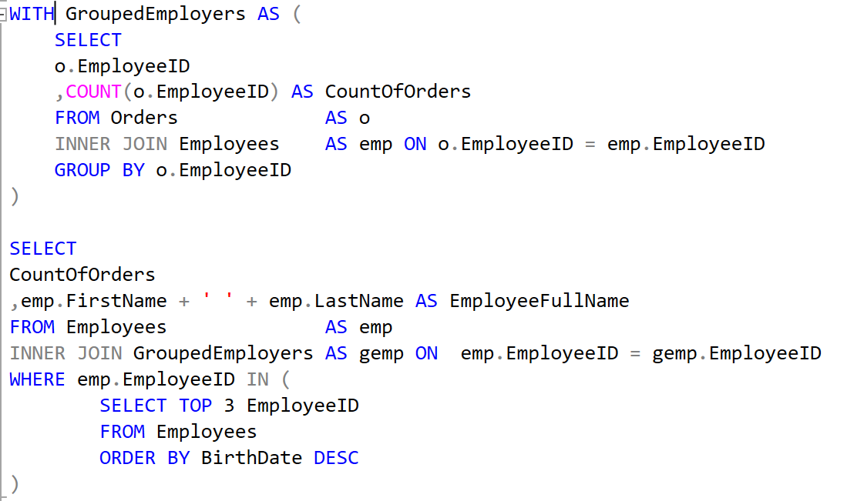

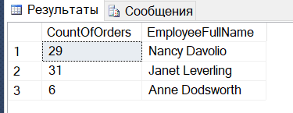

**10. Сколько банок крабового мяса всего было заказано**

